s | Министерство науки и высшего образования Российской Федерации  Федеральное государственное бюджетное образовательное учреждение высшего образования  «Московский государственный технический университет имени Н.Э. Баумана  (национальный исследовательский университет)» (МГТУ им. Н.Э. Баумана)

ФАКУЛЬТЕТ «ИНФОРМАТИКА И СИСТЕМЫ УПРАВЛЕНИЯ»
КАФЕДРА «ПРОГРАММНОЕ ОБЕСПЕЧЕНИЕ ЭВМ И ИНФОРМАЦИОННЫЕ ТЕХНОЛОГИИ»
ОТЧЕТ ПО ЛАБОРАТОРНОЙ РАБОТЕ
Студент Беляев Н А Группа ИУ7-33Б
Предмет Типы и структуры данных
Название предприятия НУК ИУ МГТУ им. Н. Э. Баумана
Студент | _________________ Беляев Н А
Руководитель | _________________ Барышникова М Ю

2023 г.

Описание условия задачи
Техническое задание
Построить хеш-таблицу для слов текстового файла (задача №6). Осуществить поиск указанного слова в двоичном дереве поиска (ДДП) и в хеш-таблице, если его нет, то добавить его (по желанию пользователя) в дерево и, соответственно, в таблицу. При необходимости использовать реструктуризацию таблицы. Сбалансировать дерево. Сравнить время поиска, объем памяти и количество сравнений при использовании ДДП, сбалансированных деревьев и хеш-таблиц.
Исходные данные
Номер команды меню.
Описание задачи, реализуемой программой
Строит ДДП, АВЛ деревья, закрытую и открытую хеш-таблицы. Осуществляет поиск слова и удаление элемента. Вывод дерева в графическом виде и хеш-таблиц в символьном.
Способ обращения в программе
Пользователю выдается меню, в котором он должен выбрать номер функции 0-6:
- 0. Выход из программы.
- 1. Считать слова из файла.
- 2. Добавить слово.
- 3. Удалить слово.
- 4. Поиск слова.
- 5. Сбалансировать дерево.
- 6. Нарисовать дерево.
Описание возможных аварийных ситуаций и ошибок пользователя
- Динамическая память не сможет выделится.
- Введенный путь к файлу неправильный.
- Попытка удалить элемент их пустого дерева.
Описание внутренних СД
Под вершину деревьев выделяется структура следующего содержания:
struct tree_node
{
char *word;
struct tree_node *left;
struct tree_node *right;
};
char *word – указатель на слово (содержание вершины);
struct tree_node *left(right) – указатель на левое (правое) поддерево.
Для хранения закрытой хеш-таблицы выделен статический массив из структур:
struct closed_ht_type
{
char **arr;
size_t len;
};
len – размер таблицы
arr – массив строк, хранимый в таблице.
Для хранения открытой хеш-таблицы выделен статический массив из структур open_hash_t:
struct hash_item
{
char *key;
char *value;
};
struct hash_table
{
hash_item_t **items;
node_t **overflow_lists;
int size;
int cur_size;
};
В overflow_lists хранятся указатели на связный список, содержащий строку и указатель на следующий элемент, size cur_size текущий и заданный размеры таблицы, items элементы таблицы хранящие значение и ключ.

Хэш — функция
unsigned long hash_function(char *str, int size)
{
unsigned long index = 0;
for (size_t j = 0; str[j]; j++)
index += str[j];
return index % size;
}
Изначально размер хэш-таблицы выбирается пользователем.
Обрабока коллизии — если по индексу вычисленному хэш функцией уже лежит значение о оно добавляется в список по адресу этой же ячейки.
Таблицы Пример поиска в программе
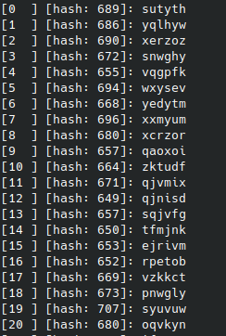
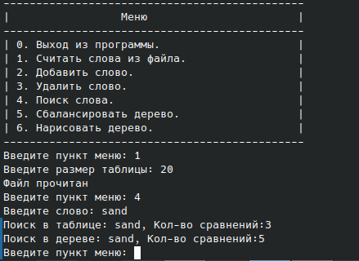

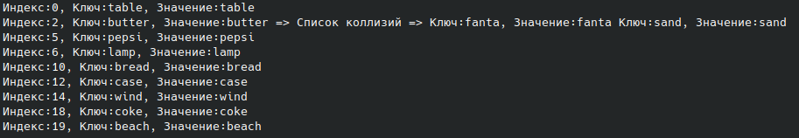

ДДП АВЛ
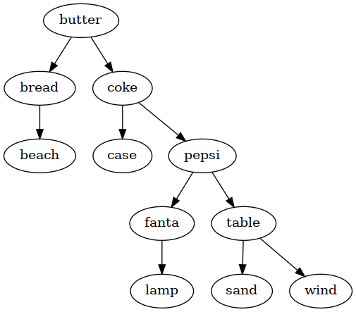
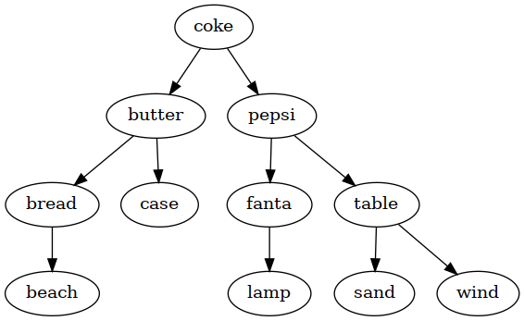

Оценка эффективности
Я сделал 100 замеров функции поиска слов в АВЛ, ДДП и таблицах размерностью в 1000, 2000, 3000, 4000 и 5000 элементов, вычислив среднее значение для каждой размерности. При превышении кол-ва сравнений (5 сравнений) 2-ой таблицы производится ее реструктуризация по новому размеру (увеличивается на 10%).
Время поиска слов в закрытой и открытой таблицах (в тиках) + подсчет кол-ва сравнений.
Количество элементов | В таблице_1 | В таблице_2
1000 | 318 / 1 | 432 /1
2000 | 308 / 0 | 430 / 4
3000 | 313 / 1 | 428 / 2
4000 | 319 / 2 | 424 / 2
5000 | 308 /1 | 401 / 1

Время поиска слов в закрытой и открытой таблицах (в тиках) + подсчет кол-ва сравнений.
Количество элементов | В АВЛ | В ДДП
1000 | 997 / 3 | 1437 /3
2000 | 1168 / 8 | 2342 / 12
3000 | 2343 / 15 | 3144 / 25
4000 | 3213 / 21 | 4528 / 29
5000 | 3580 / 31 | 5405 / 39

Ответы на контрольные вопросы
- Чем отличается идеально сбалансированное дерево от АВЛ дерева?
Если при добавлении узлов в дерево мы будем их равномерно располагать слева и справа, то получится дерево, у которого число вершин в левом и правом поддеревьях отличается не более, чем на единицу. Такое дерево называется идеально сбалансированным.
Двоичное дерево называется сбалансированным, если у каждого узла дерева высота двух поддеревьев отличается не более чем на единицу. Такое дерево называется АВЛ-деревом.
- Чем отличается поиск в АВЛ-дереве от поиска в дереве двоичного поиска?
Нужные данные найдутся в худшем случае за такое же кол-во времени, а в лучшем сильно быстрее, поскольку в АВЛ дереве высоты поддеревьев отличаются не более чем на 1, благодаря чему поиск может занять заметно меньше времени.
- Что такое хеш-таблица, каков принцип ее построения?
Это массив, в ячейках которого находятся данные, номер, полученный из хеш-функции, которых совпадает с индексом ячейки.
- Что такое коллизии? Каковы методы их устранения.
Может возникнуть ситуация, когда разным ключам соответствует одно значение хеш-функции, то есть, когда h(K1) = h(K2), в то время как K1 ≠ K2. Такая ситуация называется коллизией.
- В каком случае поиск в хеш-таблицах становится неэффективен?
Когда кол-во коллизий превышает некоторый допустимый порог.
Тогда кол-во вынужденных сравнений увеличивается.
- Эффективность поиска в АВЛ деревьях, в дереве двоичного поиска, в хештаблицах и в файле.
Эффективность поиска слева направо в порядке эффективности:
Хеш-таблица -> АВЛ дерево -> ДДП -> файл

Вывод
Для задачи поиска следует выбирать структуру данных, исходя из приоритетного ресурса. Сложно выбрать какую-то конкретную, т.к. всегда можно изменить параметры хеш-таблиц. Если важно время поиска, то следует использовать хеш-таблицы, поскольку макс. кол-во сравнений всегда можно регулировать и при желании, выделяя больше памяти чем на деревья, можно установить параметр на 1-2.

